- Stanovanje št. 4, v pritličju/mansardi večstanovanjske stavbe Zavrstnik 80, 1275 Šmartno pri Litiji, številka dela stavbe 1847-1378-5.

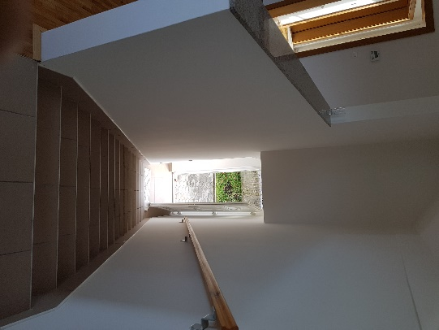 | 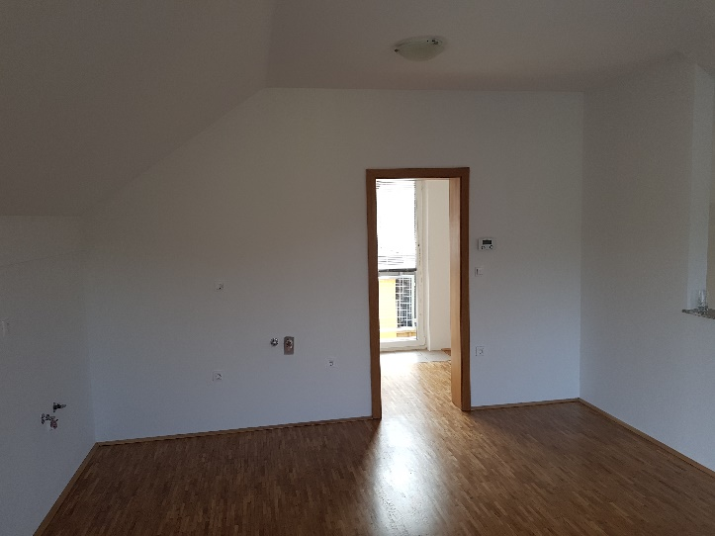
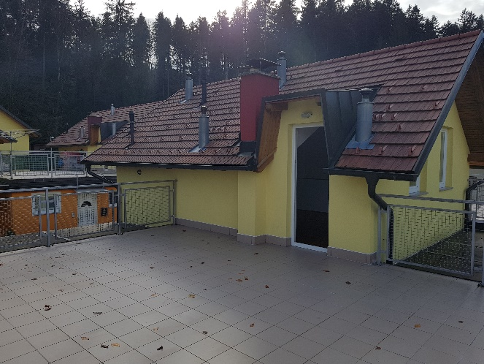 | 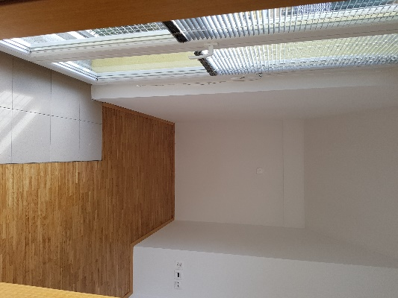

- Stanovanje št. 2, v pritličju/mansardi večstanovanjske stavbe Zavrstnik 80,1275 Šmartno pri Litiji, številka dela stavbe ID 1847-1378-2.

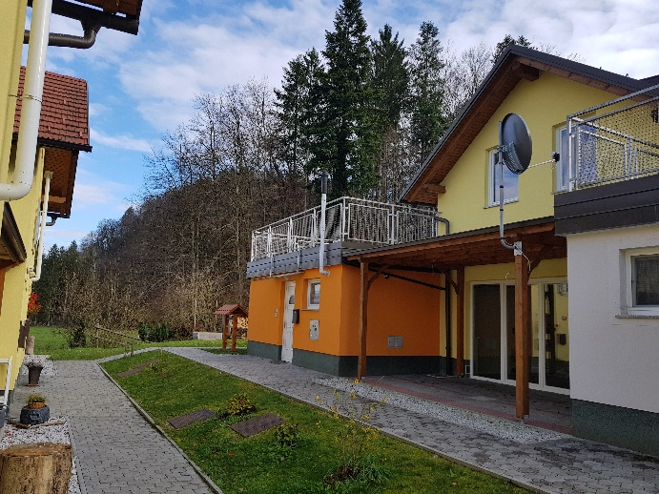
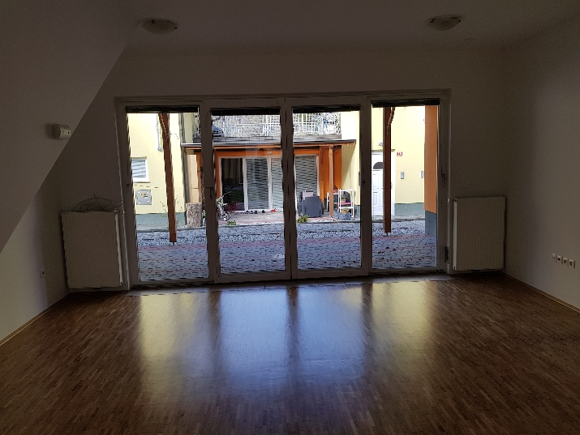 | 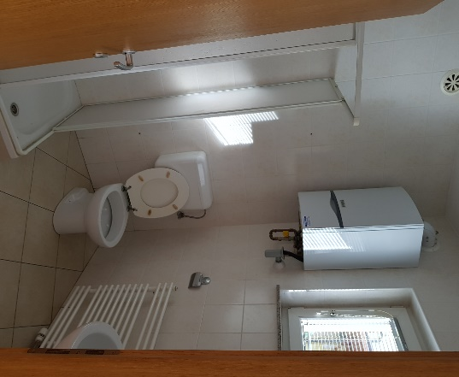

- Stanovanje št. 2 v pritličju/mansardi večstanovanjske stavbe Zavrstnik 82, 1275 Šmartno pri Litiji, številka dela stavbe ID 1847-1377-2.

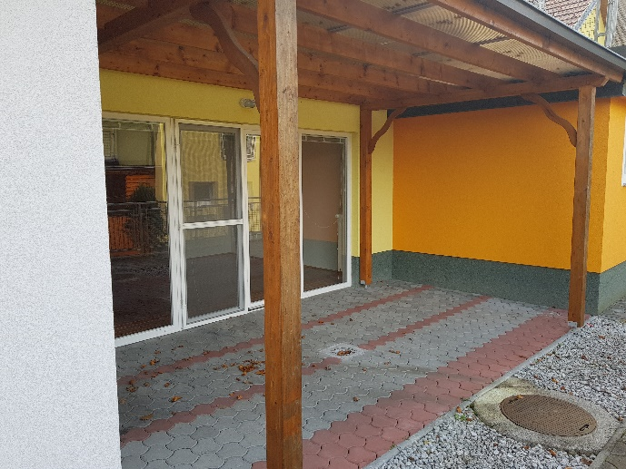 | 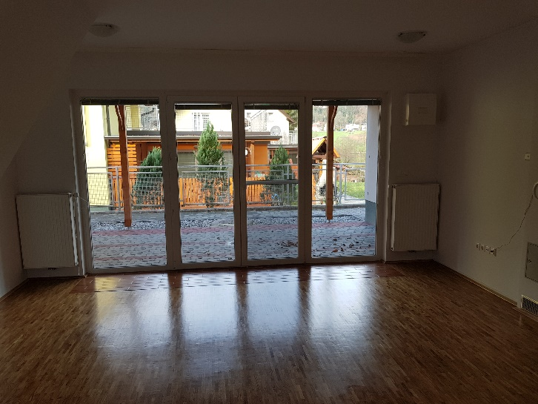
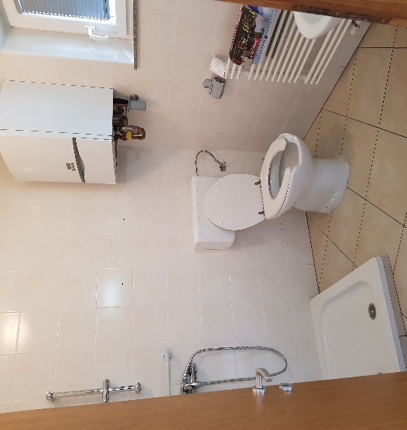 | 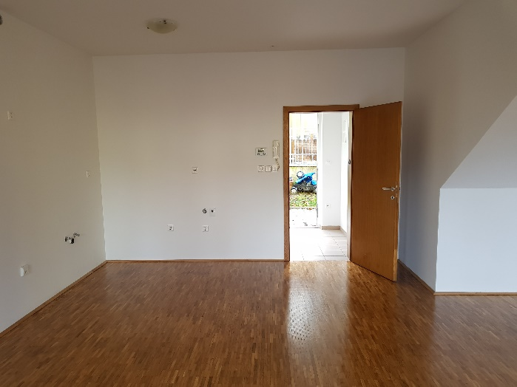

- Stanovanjski objekt ID 1847-233-1, na naslovu Usnjarska 13, 1275 Šmartno pri Litiji

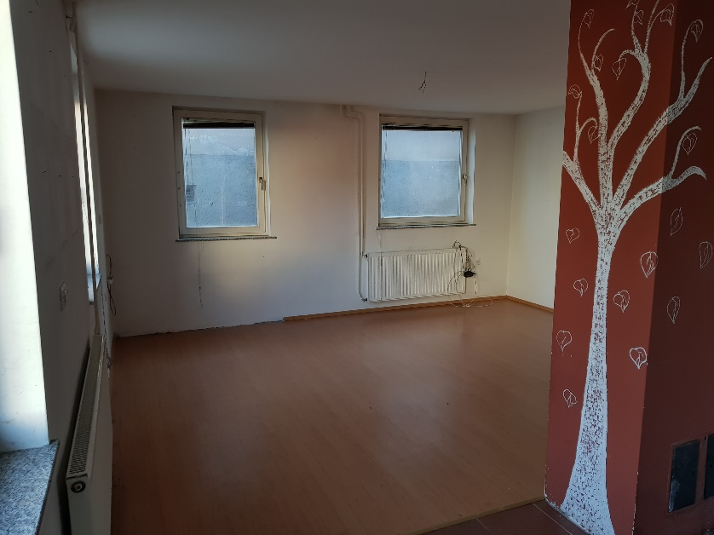 | 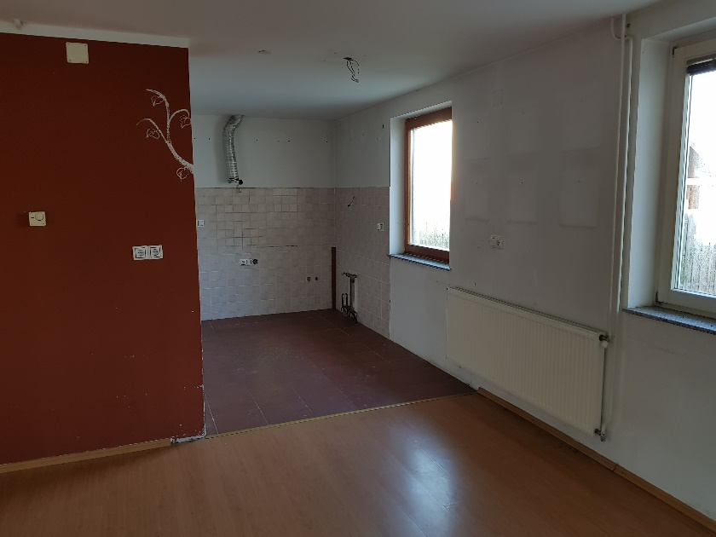
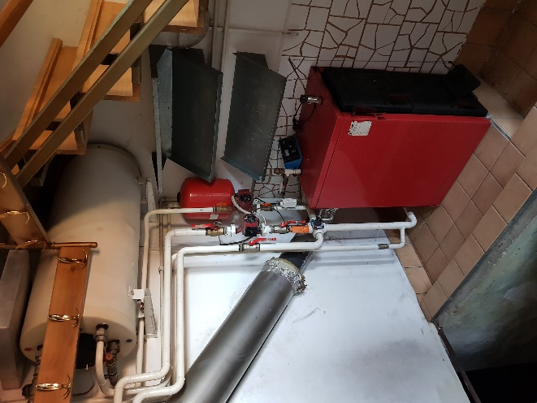 | 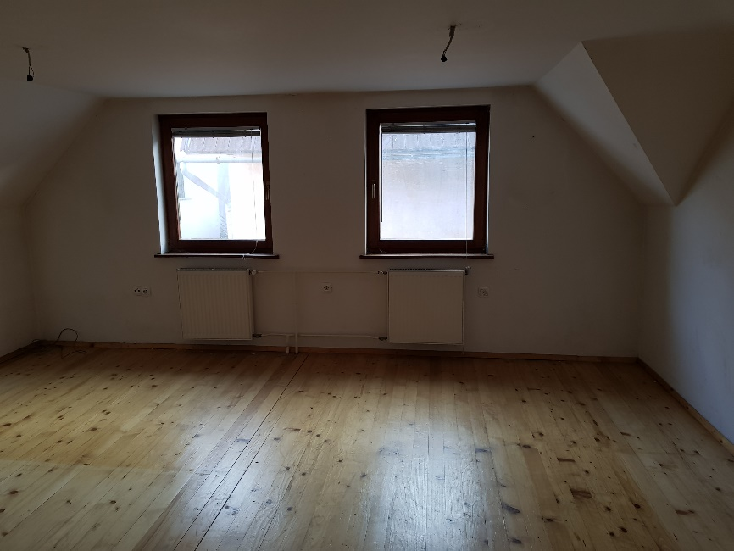

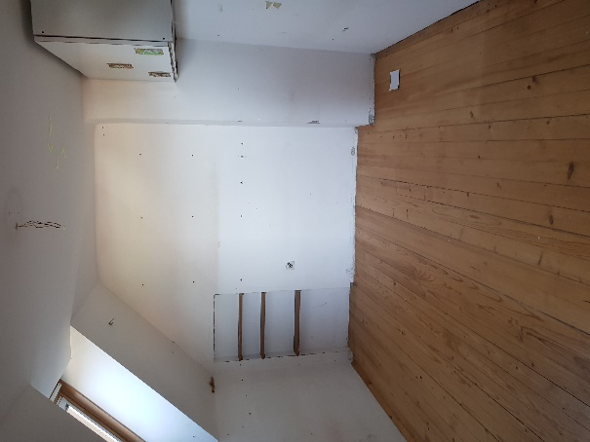 | 